DELO NA DALJAVO
S pomočjo eučbenika: https://eucbeniki.sio.si/matematika7/786/index.html razišči lastnosti deltoida. Zapiske naredi v zvezek.
Poglej videoposnetek in preveri ali je tvoje raziskovanje enako: https://astra.si/deltoid/
Pred tem ko se lotiš načrtovanja deltoida si oglej posnetka:
https://astra.si/risanje-deltoida-1/
https://astra.si/risanje-deltoida-2/

Prepiši v zvezek in reši nalogo:
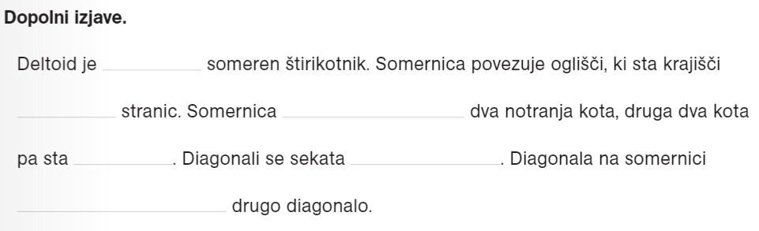

Podatke prepiši v zvezek in načrtaj deltoid:
